**Балаклійська загальноосвітня школа І-ІІІ ступенів №2**

**Балаклійської районної ради Харківської області**

***Особливості нетрадиційних форм уроку***

***англійської мови***

**Учитель англійської мови**

**Спеціаліст 1 категорії**

**Гончарова Наталія Валеріївна**

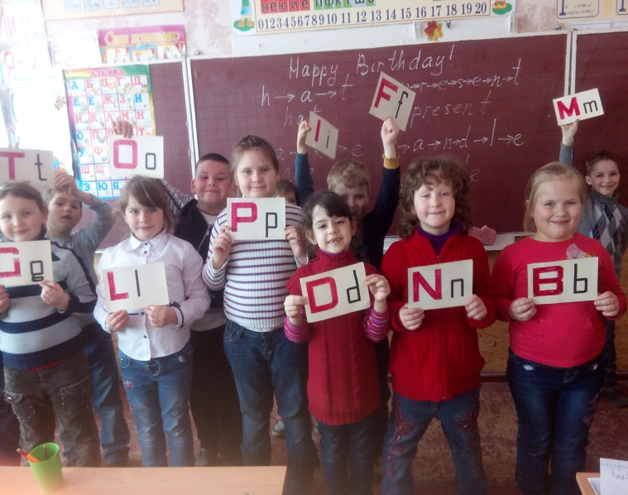

**Балаклія2015 – 2016**

Целью обучения иностранному языку является формирование коммуникативной компетенции, включающей в себя как языковую, так и социокультурную компетенцию, ибо без знания социокультурного фона нельзя сформировать коммуникативную компетенцию даже в ограниченных пределах. Изучение иностранного языка призвано сформировать личность, способную и желающую участвовать в межкультурной коммуникации. Изучение языка и культуры одновременно обеспечивает не только эффективное достижение практических, общеобразовательных и развивающих целей, но и содержит значительные возможности для вызова и дальнейшего поддержания мотивации обучаемых. Формирование положительной мотивации я рассматриваю как одну из главных задач. Как правило, мотивы связаны с познавательными интересами учащихся, потребностью в овладении новыми знаниями, навыками, умениями. Но первая и естественная потребность изучающих иностранный язык – коммуникативность. Для организации благоприятного климата, ориентирующего учащихся на коммуникацию, я стараюсь выбирать такие формы урока, которые будут стимулировать деятельность учащихся.

Для плодотворной и эффективной деятельности учащихся характерны нетрадиционные формы проведения занятий. К таким занятиям следует отнести: урок – спектакль, урок – праздник, урок – экскурсию, видеоурок и т.д. Нетрадиционные формы проведения уроков поддерживают интерес учащихся к предмету и повышают мотивацию учения, вот почему я большое внимание уделяю изучению данного метода, который использую на своих уроках.

Цель обобщения моего педагогического опыта – показать необходимость использования нетрадиционных форм урока в современной школе, направленной на развитие способности понимать и ценить культуру других народов, обучение культуре общения, поддержание интереса к предмету.

## Урок как основная единица учебного процесса

Урок - это основная организационная форма обучения в школе. Каждый урок вносит свой специфический, свойственный лишь ему вклад в решение задач. Хороший урок – дело не простое. Искусство проведения уроков во многом зависит от понимания и выполнения учителем социальных и педагогических требований, которые определяются задачами школы, закономерностями и принципами обучения. Немаловажным условием проведения урока является грамотная постановка задач урока и успешная их реализация. Обучение иностранному языку преследует реализацию практических, воспитательных, образовательных и развивающих задач. Практическая, или коммуникативная задача, "нацелена" на формирование у учащихся коммуникативной компетенции, то есть речевой активности. Общеобразовательные задачи призваны заложить основы филологического образования школьников; совершенствовать культуру обучения, что проявляется в специфических коммуникативных умениях: умение начать разговор, поддерживать его, проявляя внимание, заинтересованность, завершить разговор. Немалая роль отводится и воспитательным задачам. Воспитательное значение иностранного языка состоит в воспитании у учащихся оценочно-эмоционального отношения к миру, положительного отношения к иностранному языку, к культуре народа, говорящего на этом языке. Развивающие задачи намечают пути формирования и развития мотивационной и эмоциональной сфер личности учащихся, ценностных ориентиров, готовности к дальнейшему самообразованию в иностранном языке.

## Особенности нетрадиционных форм урока

Нетрадиционные формы урока английского языка реализуются, как правило, после изучения какой-либо темы или несколько тем, выполняя функции обучающего контроля. Такие уроки проходят в необычной, нетрадиционной обстановке. Подобная смена привычной обстановки целесообразна, поскольку она создает атмосферу праздника при подведении итогов проделанной работы, снимает психический барьер, возникающий в традиционных условиях из-за боязни совершить ошибку. Нетрадиционные формы урока иностранного языка осуществляются при обязательном участии всех учеников группы, а также реализуются с непременным использованием средств слуховой и зрительной наглядности.

## Метод проектов

Метод проектов приобретает в последнее время все больше сторонников. Он направлен на то, что бы развить активное самостоятельное мышление ребенка и научить его не просто запоминать и воспроизводить знания, которые дает ему школа, а уметь применять их на практике.

Проектная методика отличается кооперативным характером выполнения заданий при работе над проектом, деятельность, которая при этом осуществляется, является по своей сути креативной и ориентированной на личность учащегося. Она предполагает высокий уровень индивидуальной и коллективной ответственности за выполнение каждого задания по разработке проекта. Проектная методика является одной из форм организации исследовательской познавательной деятельности, в которой учащиеся занимают активную субъективную позицию. При подборе темы проекта учитель должен ориентироваться на интересы и потребности учащихся, их возможности и личную значимость предстоящей работы, практическую значимость результата работы над проектом. Выполненный проект может быть представлен в самых разных формах: статья, рекомендации, альбом, коллаж и многие другие. Разнообразны и формы презентации проекта: доклад, конференция, конкурс, праздник, спектакль. Главным результатом работы над проектом будут актуализация имеющихся и приобретение новых знаний, навыков и умений  и их творческое применение в новых условиях.

Работа над проектом осуществляется в несколько этапов и обычно выходит за рамки учебной деятельности на уроках: выбор темы или проблемы проекта; формирование группы исполнителей; разработка плана работы над проектом, определение сроков; распределение заданий среди учащихся; выполнение заданий, обсуждение в группе результатов выполнения каждого задания; оформление совместного результата; отчет по проекту; оценка выполнения проекта.

Работа по проектной методике требует от учащихся высокой степени самостоятельности поисковой деятельности, координации своих действий, активного исследовательского, исполнительского и коммуникативного взаимодействия. В своей педагогической деятельности я использую данный метод на разных этапах изучения английского языка. Особо приятным моментом является, когда в начальных классах сами родители принимают активное участие в выполнении, помощи своим детям данных проектов.

Итак, основная идея метода проектов заключается в том, чтобы перенести акцент с различного вида упражнений на активную мыслительную деятельность учащихся в ходе совместной творческой работы.

## Урок–игра

Игра является действенным инструментом преподавания, который активизирует мыслительную деятельность учащихся, позволяет сделать учебный процесс привлекательным и интересным. Игра ведет за собой развитие. Развивающее значение игры заложено в самой её природе, ибо игра – это всегда эмоции, а там, где эмоции, - там активность, там внимание и воображение, там работает мышление.

Поэтому я широко использую подвижные, полуподвижные и спокойные игры (пальчиковые игры) на начальных этапах изучения при объяснении и усвоении нового учебного материала.

Для учащихся старших классов провожу в основном ролевые игры, также различные лексические, грамматические, орфографические.

## Урок–экскурсия (путешествие)

Урок в виде экскурсии может проводиться различным образом. Для развития познавательных интересов и углубления знаний учащихся, перед проведением такого урока учащихся можно разбить на подгруппы и предложить каждой из них задание или несколько вопросов, на которые они должны ответить. Каждая группа, получив задание, идёт своим маршрутом, во время которого собирает нужные сведения.

Можно проводить такой урок и в виде экскурсии или путешествия с остановками, т.е. в форме игры. На остановках учащимся предлагаются определенные вопросы. Те, кто в состоянии ответить на эти вопросы, является участником путешествия и может на следующей остановке отвечать на последующий вопрос. Побеждает тот, кто успешно отвечает на все вопросы.

## Урок–спектакль

Эффективной и продуктивной формой обучения является урок-спектакль. В начальных классах, например, иногда разыгрываем сказки, мини-спектакли, которые совершенствуют произносительные навыки учащихся, обеспечивает создание коммуникативной, познавательной и эстетической мотивации.  Подготовка спектакля – творческая работа, которая способствует выработке навыков языкового общения детей и раскрытию их индивидуальных творческих способностей. Такой вид работы активизирует мыслительную и речевую деятельность учащихся, служит лучшему усвоению культуры страны изучаемого языка, а также углубляет знание языка, поскольку при этом происходит процесс запоминания лексики. Наряду  с формированием активного словаря школьников формируется так называемый пассивно-потенциальный словарь. И немаловажно, что учащиеся получают удовлетворение от такого вида работы.

## Урок-праздник

Весьма интересной и плодотворной формой проведения уроков является урок-праздник. Эта форма урока расширяет знания учащихся о традициях и обычаях, существующих в англоязычных странах, и развивает у школьников способности к иноязычному общению, позволяющих участвовать в различных ситуациях межкультурной коммуникации.

Уроки-праздники стали традиционными: «Halloween», «St Valentine’s Day», «New Year and Merry Christmas», «Mother’s Day». Дети с удовольствием исполняют разные роли, подбирают материал. Часто для проведения таких уроков я привлекаю детей с низкой мотивацией к предмету. В дальнейшем я всегда вижу, что у них появляется интерес к предмету.

## Урок–интервью

Вряд ли стоит доказывать, что самым надежным свидетельством освоения изучаемого языка является способность учащихся вести беседу по конкретной теме. В данном случае целесообразно проводить урок-интервью. Урок-интервью – это своеобразный диалог по обмену информацией. На таком уроке, как правило, учащиеся овладевают определенным количеством частотных клише и пользуются ими в автоматическом режиме. Оптимальное сочетание структурной повторяемости обеспечивает прочность и осмысленность усвоения.

Такая форма урока требует тщательной подготовки. Учащиеся самостоятельно работают над заданием по рекомендованной учителем страноведческой литературе, готовят вопросы, на которые хотят получить ответы.

Подготовка и проведение урока подобного типа стимулирует учащихся к дальнейшему изучению иностранного языка, способствует углублению знаний в результате работы с различными источниками, а также расширяет кругозор.

## Уроки-турниры

Интересно проходят уроки-турниры для учащихся младших классов. На этих уроках предлагаются загадки, скороговорки, кроссворды и т.д. Остановимся на кроссвордах. Подобные задания регулярно выполняют ребята на уроках при закреплении лексического материала по разным темам.

Разгадывание головоломок, ребусов, чайнвордов развивает смекалку и укрепляет память. Предварительно ввожу следующие слова с дефиницией: puzzle – головоломка. Она может создаваться с помощью цифр, букв, рисунков. Chainword – чайнворд (цепочка слов). В чайнворде последняя буква предыдущего слова является первой буквой последующего.

## Урок-квиз или урок-конкурс

Такие уроки я провожу после изучения какой-то темы или после изучения какого-то раздела этой темы. Побеждает тот, кто быстрее и правильнее ответит на все поставленные вопросы. Эти уроки эффективны при закреплении лексического, грамматического материала.

При организации нетрадиционных уроков, их планировании большое внимание уделяю составлению презентаций. Я считаю, что использование мультимедиа – качественно новый уровень наглядности. Я использую презентации при объяснении нового материала, закреплении знаний, умений и навыков. Это вызывает у детей живой интерес, и, естественно, повышает мотивацию к изучению иностранного языка.

## Заключение

Итак, эффективность учебного процесса во многом зависит от умения учителя правильно организовать урок и грамотно выбрать ту или иную форму проведения занятия.

Как известно, целью обучения иностранного языка в школе является формирование межкультурной компетенции учащихся,  которая реализуется в способности к речевому общению. Залогом успешной речевой активности учащихся являются нетрадиционные формы уроков английского языка, в ходе которых учащиеся приобщаются к культуре стран изучаемого языка, а также расширяют знания о культурном наследии родной страны, что позволяет учащимся принимать активное участие в диалоге культур.

Нетрадиционные формы проведения уроков дают возможность не только поднять интерес учащихся к изучаемому предмету, но и развивать их творческую самостоятельность, обучать работе с различными источниками знаний.

Развивающий и воспитывающий потенциал нетрадиционных форм урока можно охарактеризовать с помощью определения следующих целей обучения:

[- формирование у учащихся интереса и уважения к культуре страны изучаемого языка;](http://www.fos.ru/pedagog/9469_1.html)

[- воспитание культуры общения и потребности в практическом использовании языка в различных сферах деятельности;](http://www.fos.ru/pedagog/9469_1.html)

- развитие языковых, интеллектуальных и познавательных способностей, развитие ценностных ориентаций, чувств и эмоций ученика.